**学习主题：国歌的由来**

1. **学习目标**

同学们，今天我们学习的主题是《国歌的由来》，这节课我们将聆听《中华人民共和国国歌》，体会三连音、重音在歌曲表现中的作用；知道《中华人民共和国国歌》的原名和相关背景，知道作曲者是聂耳，激发爱国主义情感。

1. **学习活动**

活动1：聆听歌曲引子，通过旋律对比认识三连音，体会三连音在歌曲表现中的作用。

活动2：认识重音记号，通过作品分析和演唱，体会重音记号在歌曲中的作用。

活动3：跟音乐完整演唱歌曲，用坚定有力的声音表现歌曲。

活动4：了解《中华人民共和国国歌》的原名和相关创作背景。

活动5：通过观看短片知道音乐家聂耳的生平和作品。

活动6：知道国歌是国家的象征，自信的演唱《中华人民共和国国歌》。

1. **学习资源**
2. 《中华人民共和国国歌》

**2.重音记号和三连音**

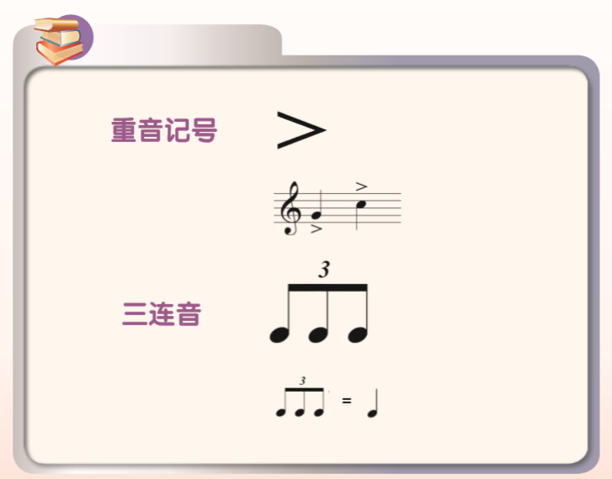

**3．作曲家聂耳**

